RELATÓRIO DA I CONFERÊNCIA MUNICIPAL DOS DIREITOS DA PESSOA IDOSA DE VITOR MEIRELES – SC.

- – IDENTIFICAÇÃO DO ÓRGÃO

Nome do Órgão: Prefeitura Vitor Meireles – SC.

CNPJ: 79.372.520/0001-85

Gestão do SUAS: Básica

Classificação do Município pela População: Pequeno Porte I – 5.170 Habitantes.

Endereço: Rua Santa Catarina, 2800

Bairro: Centro

Município: Vitor Meireles UF: Santa Catarina CEP: 89.148.000

DDD/Telefones: (047) 3258-0036

2 – I Conferência Municipal dos Direitos da Pessoa Idosa de Vitor Meireles

Data: 14/05/2015

Local: Auditório da Prefeitura Municipal

Rua: Rua Santa Catarina, 1122

Horário: 8:00 às 11:30

3 – RELATÓRIO DA I CONFERÊNCIA MUNICIPAL DA PESSOA IDOSA DE VITOR MEIRELES
- INFORMAÇÕES GERAIS
NÚMERO DE PARTICIPANTES
Sociedade Civil | Governo | Observadores | Convidados | Total | Menos de 60 anos de idade | 60 anos de idade ou mais
54 | 11 | 10 | 07 | 82 | 35 | 47

4 – PROGRAMAÇÃO E AVALIAÇÃO DA DINÂMICA DA I CONFERENCIA MUNICIPAL DOS DIREITOS DA PESSOA IDOSA
Data e Local da Conferência | Programação | Número de participantes
14/05/2015  Auditório da  Prefeitura  Municipal de  Vitor Meireles | 8:h – Recepção café e Credenciamento  8:30h – Abertura  8:35h – Composição da Mesa  8:40h – Hino Nacional  8:45h – Leitura e aprovação do Regimento Interno  8:50h – Pronunciamento das Autoridades  9:h – Composição mesa coordenadora e relatora  9:15h – Palestra sobre o tema  10:30h – Recebimento das moções  10:40h – Eleição dos Delegados  11:20h – Preenchimento das fichas dos Delegados  11:30h – Encerramento da I Conferência dos Direitos da Pessoa Idosa de Vitor Meireles. | Usuários | Trabalhadores | Entidades e organizações de Assistência Social | Representantes do Governo
 |  | 54 | 11 | 07 | 11

4.1 – AVALIAÇÃO DA DINÂMICA DA I CONFERENCIA MUNICIPAL DOS DIREITOS DA PESSOA IDOSA
Avaliação da Conferência

Pontos positivos | Pontos negativos
1 – Organização da equipe do município na elaboração e efetivação da conferência.  2 – Expressiva participação dos idosos, autoridades, entidades, grupos de idosos, adolescentes, associações, representantes das instituições bancárias e da área governamental.  3 – A excelente dinâmica operacional e organizacional de conferência, tanto na apresentação do tema quanto nos trabalhos em grupo.  4 – A excelente participação da plenária com expressiva quantidade de indicativos deliberados para o Município, estado e União.  5 – A observância dos horários previstos com a conclusão dentro do tempo afixado de início e término.  6 – A permanência dos participantes de início ao término da conferência.  7 – A avaliação positiva dos participantes sobre toda a conferência. | 1 – A falta da representação das Polícias Civil e Militar  2 – A distância das Comunidades mais distante impossibilitou a presença de seus representantes.  3 – O estudo de viabilização de um espaço maior em função de uma participação mais expressiva.  4 – Transporte das comunidades para o evento.

5. – AVALIAÇÃO RESULTADOS ALCANÇADOS E ESPERADOS DA IMPLANTAÇÃO DA POLÍTICA DE ATENDIMENTO AO IDOSO, POR EIXOS:
EIXO 1 | Gestão Programas Projetos e Ações
 | Resultados alcançados | Resultados esperados
MUNICÍPIO | 1 – O Conselho Municipal dos Idosos  2 – Três Organizações de Clube dos  Idosos no Município.  4 – A festa anual dos Idosos  5 – Uma Academia ao ar livre com  Monitor, Pista de caminhada.  6 –Jogos Municipais, regionais com  a participação nos JASTI  7 – Grupo de dança coreografada  8 – Grupo de dança Sênior | 1 – Organizar um calendário Municipal anual com os eventos de todas ás áreas, a ser distribuído para os idosos através dos agentes do ESF.  2 – Criar uma Diretoria de Organização de Eventos para organização do calendário anual.  3 – Divulgar as datas monitoradas da academia ao ar livre e solicitar e descentralização do profissional para atuar nas demais comunidades.  4 – Criar um grupo de convivência  5 – Organizar um programa de readaptação da qualificação profissional para o trabalho após a aposentadoria  6 – Resgatar saberes populares acerca do uso de produtos naturais e fitoterápicos com objetivo de reduzir o consumo de fármacos.  7 – Verificar com o CDL local se há um convenio com o comércio local para oferecer descontos através da apresentação da carteira de idoso.
ESTADO | 1 – Campanhas de vacinas (H1N1)  2 – Jogos abertos 3ª idade | 1 – Concluir o Centro do Convivência para Idosos do perímetro Urbano  2 – Ofertar cursos profissionalizantes específicos para idosos nas diversas fases e capacidades.  3 – Ofertar Cursos de qualificação para técnicos que atuam com os programas da terceira idade.
UNIÃO | 2- Academia Ar Livre | 1 – Incrementar os programas de informação a respeito dos cuidados da saúde de pessoa idosa.  2 – Criar estratégias de informação especificas para a população idosa.  3 – Tornar estratégia de ação no Distrito Federal, Estados e Municípios a vigilância e fiscalização das legislações existentes através das autoridades já constituídas para a efetivação dos direitos e prioridades estabelecidas na execução da política de atendimento ao idoso.  4 – Efetivar a construção do CRAS

5.1 – AVALIAÇÃO RESULTADOS ALCANÇADOS E ESPERADOS DA IMPLANTAÇÃO DA POLÍTICA DE ATENDIMENTO AO IDOSO, POR EIXOS:

EIXO 2 | Financiamento Mecanismos e instrumentos, fundo do Idoso
 | Resultados alcançados | Resultados esperados
MUNICÍPIO | MECANISMOS  1 – A Secretaria M, de As. Social  2 – A Secretaria M. de Saúde.  3 – O Programa estratégia da Família.  4 – Programa Médico do ESF  FINANCIAMENTO  1 – Repasse de 4% do orçamento para os Programas da Assistência Social. | 1 – Criar o Fundo Municipal dos Direitos da Pessoa Idosa.  2 – Fixar dotação orçamentária no PPA, LDO e LOA para o Fundo Municipal dos Direitos da Pessoa Idosa.  3 – Garantir ao Conselho Municipal acompanhar e aprovar mensalmente a gestão financeira do Fundo Municipal da pessoa idosa.  4 – Cobrar a participação do Grupo Gestor, para quebra de barreiras arquitetônicas e promover a acessibilidade.  5 – Garantir o repasse de 1% a 4% para o fundo do idoso dos impostos arrecadados no Município.
ESTADO |  | 1 – A garantir o repasse de verbas para programas e capacitações que atendam às políticas públicas direcionadas a pessoa idosa.  2 – Destinar para o fundo do idoso, verba específica para pagamento de palestrantes para temas de prevenção e nas áreas de educação esporte e saúde.  3 – Criar uma delegacia do idoso.  4 – Oferecer capacitação para os conselhos municipais dos idosos.
UNIÃO | 1 – Piso Básico Fixo  2 – SCFV | 1 – A garantir o repasse das verbas destinadas a Política Nacional para Os Estados e Municípios, proporcionando a execução dos programas locais de atendimento a pessoa idosa bem como a capacitação continuada dos Conselheiros estaduais e por extensão aos municipais.  2 – Ampliar a lista de disponibilidade da farmácia básica.

5.2 – AVALIAÇÃO RESULTADOS ALCANÇADOS E ESPERADOS DA IMPLANTAÇÃO DA POLÍTICA DE ATENDIMENTO AO IDOSO, POR EIXOS:

EIXO 3 | Participação Conselhos Fóruns Política e Controle Social
 | Resultados alcançados | Resultados esperados
MUNICÍPIO | 1 – Conselho Municipal do Idoso  2 – Conferencia Municipal | 1 – Participação de membros de grupos de idoso em todos conselhos municipais  2- Incentivo de idosos na participação de todas conferencias  3 –Fortalecimento do CMI  4 – Capacitação aos conselheiros municipais do CMI  5 – Garantir que os representantes dos conselhos que participem de seminários ou conferencias, tenham espaço para tornar público as informações recebidas e que estas, sejam multiplicadas a fim de atingir um maior número de usuários.
ESTADO | 1 – Conselho Estadual  2 – Conferencia Estadual | 1 – Garantia da Participação de idosos nas conferencias estaduais, aos que foram eleitos delegados nas conferencias municipais e regionais.  2 – Fortalecimento do Conselho Estadual do Idoso.  3 – Participação mais ativa do Conselho Estadual junto aos municípios.  4- Obrigatoriedade da realização de conferencias regionais.  5 – Criar espaços de debates regionais sobre assuntos específicos que tratam da política do idoso.
UNIÃO | 1 – Política Nacional do Idoso  2 – Conselho Nacional  3 – Estatuto do Idoso  4 – Conferência Nacional | 1 – Oferecer Capacitações para membros de conselhos e agentes responsáveis pelas políticas de atendimento a pessoa idosa.  2 – Prestigiar as conferências estaduais  Destinando a seus membros obrigatoriedade de presença para atualização das matérias e legislações vigentes e contribuir nas discussões.

5.3 – AVALIAÇÃO RESULTADOS ALCANÇADOS E ESPERADOS DA IMPLANTAÇÃO DA POLÍTICA DE ATENDIMENTO AO IDOSO, POR EIXOS:
EIXO 4 | Sistema de Garantia dos Direitos Humanos
 | Resultados alcançados | Resultados esperados
MUNICÍPIO | 1 – Criação do conselho municipal do idoso  2 - Adesão dos programas federais programas de vacinação, | 1 – Criar um programa municipal de esclarecimento sobre, educação, saúde, segurança, habitação, justiça e seguridade social.  2 – Garantir que os estabelecimentos como bancos, caixas eletrônicos e órgãos governamentais, ofereçam técnicos para auxiliar no uso das novas tecnologias de atendimento, inclusive respeitando a lei da prioridade do atendimento.  2- Elaborar através da Secretaria Municipal de Saúde programas que atendam a prevenção de doenças crônicas.  3- Orientar através das equipes de ESF os idosos já acometidos por doenças a melhoria dos métodos de prevenção e controle de medicamentos.  4 – Utilizar com maior frequência o uso dos meios de comunicação local para informar a população acerca da garantia dos direitos humanos da pessoa Idosa.  5 – Utilizar com maior frequência o uso dos meios de comunicação local para informações referentes a garantia dos direitos dos idosos.  6 – Criar uma Lei Municipal que comtemple a isenção do IPTU da residência própria do idoso que tenha mais de 65 anos de idades.
ESTADO | 1 – A criação do Conselho Estadual dos direitos da Pessoa Idosa. | 1 – Capacitar continuadamente os técnicos sobre os programas de seguridade social e outros do sistema de garantia dos direitos dos idosos.  2 – Distribuir aos municípios de materiais informativos que orientem a população idosa sobre seus direitos.  3- Contratar técnicos nas SDRS para dar suporte as equipes técnicas dos municípios.
UNIÃO | 1 – A Criação da Política Nacional do Idoso em 1994.  2 – A criação do Estatuto do Idoso em 2003.  3 – Atendimento à saúde por meio do SUS.  4 – Prioridade nos atendimentos públicos.  5 – Os programas de melhoria a habitação e adaptação as limitações.  6 – Programa Universidade da terceira Idade através da Educação. | 1 - Garantir a continuidade dos programas federais e verbas de cofinanciamento para manutenção das ações empreendidas nos municípios.  2- Aumentar recursos para melhorias nos programas já existentes, assim garantindo os direitos da pessoa idosa.  3 – O referenciar o SUAS como instrumento imprescindível na garantia dos direitos da pessoa idosa.  4 – Garantir que a União estabeleça controle e fiscalização sobre as instituições creditícias a respeito da observância da margem de 30% estabelecida em lei para empréstimos de qualquer espécie a pessoa idosa, a fim de evitar os abusos.  5 – Garantir que a União produza e ofereça material informativo impresso para que os Estados e Municípios possa desenvolver os programas necessários.

6. – DELIBERAÇÕES DA I CONFERÊNCIA MUNICIPAL DOS DIREITOS DA PESSOA IDOSA DE VITOR MEIRELES
EIXO 1 | DELIBERAÇÕES
 | MUNICÍPIO | ESTADO | UNIÃO
Gestão Programas  Projetos e Ações | 1 – Organizar um calendário Municipal anual com os eventos de todas ás áreas, a ser distribuído para os idosos através dos agentes do ESF.  2 – Criar uma Diretoria de Organização de Eventos para organização do calendário anual.  3 – Divulgar as datas monitoradas da academia ao ar livre e solicitar e descentralização do profissional para atuar nas demais comunidades.  4 – Criar um grupo de convivência  5 – Organizar um programa de readaptação da qualificação profissional para o trabalho após a aposentadoria  6 – Resgatar saberes populares acerca do uso de produtos naturais e fitoterápicos com objetivo de reduzir o consumo de fármacos.  7 – Verificar com o CDL local se há um convenio com o comércio local para oferecer descontos através da apresentação da carteira de idoso. | 1 – Concluir o Centro do Convivência para Idosos do perímetro Urbano  2 – Ofertar cursos profissionalizantes específicos para idosos nas diversas fases e capacidades.  3 – Ofertar Cursos de qualificação para técnicos que atuam com os programas da terceira idade | 1 – Incrementar os programas de informação a respeito dos cuidados da saúde de pessoa idosa.  2 – Criar estratégias de informação especificas para a população idosa.  3 – Tornar estratégia de ação no Distrito Federal, Estados e Municípios a vigilância e fiscalização das legislações existentes através das autoridades já constituídas para a efetivação dos direitos e prioridades estabelecidas na execução da política de atendimento ao idoso.  4 – Efetivar a construção do CRAS

6.1 – DELIBERAÇÕES DA I CONFERÊNCIA MUNICIPAL DOS DIREITOS DA PESSOA IDOSA DE VITOR MEIRELES
EIXO 2 | DELIBERAÇÕES
 | MUNICÍPIO | ESTADO | UNIÃO
Financiamento  Mecanismos e instrumento, fundo do Idoso | 1 – Criar o Fundo Municipal dos Direitos da Pessoa Idosa.  2 – Fixar dotação orçamentária no PPA, LDO e LOA para o Fundo Municipal dos Direitos da Pessoa Idosa.  3 – Garantir ao Conselho Municipal acompanhar e aprovar mensalmente a gestão financeira do Fundo Municipal da pessoa idosa.  4 – Cobrar a participação do Grupo Gestor, para quebra de barreiras arquitetônicas e promover a acessibilidade.  5 – Garantir o repasse de 1% a 4% para o fundo do idoso dos impostos arrecadados no Município. | 1 – A garantir o repasse de verbas para programas e capacitações que atendam às políticas públicas direcionadas a pessoa idosa.  2 – Destinar para o fundo do idoso, verba específica para pagamento de palestrantes para temas de prevenção e nas áreas de educação esporte e saúde.  3 – Criar uma delegacia do idoso.  4 – Oferecer capacitação para os conselhos municipais dos idosos. | 1 – A garantir o repasse das verbas destinadas a Política Nacional para Os Estados e Municípios, proporcionando a execução dos programas locais de atendimento a pessoa idosa bem como a capacitação continuada dos Conselheiros estaduais e por extensão aos municipais.  2 – Ampliar a lista de disponibilidade da farmácia básica.

6.3– DELIBERAÇÕES DA I CONFERÊNCIA MUNICIPAL DOS DIREITOS DA PESSOA IDOSA DE VITOR MEIRELES
EIXO 3 | DELIBERAÇÕES
 | MUNICÍPIO | ESTADO | UNIÃO
Participação  Conselhos  Fóruns  Política e  Controle  Social | 1 – Participação de membros de grupos de idoso em todos conselhos municipais  2- Incentivo de idosos na participação de todas conferencias  3 –Fortalecimento do CMI  4 – Capacitação aos conselheiros municipais do CMI  5 – Garantir que os representantes dos conselhos que participem de seminários ou conferencias, tenham espaço para tornar público as informações recebidas e que estas, sejam multiplicadas a fim de atingir um maior número de usuários. | 1 – Garantia da Participação de idosos nas conferencias estaduais, aos que foram eleitos delegados nas conferencias municipais e regionais.  2 – Fortalecimento do Conselho Estadual do Idoso.  3 – Participação mais ativa do Conselho Estadual junto aos municípios.  4- Obrigatoriedade da realização de conferencias regionais.  5 – Criar espaços de debates regionais sobre assuntos específicos que tratam da política do idoso. | 1 – Oferecer Capacitações para membros de conselhos e agentes responsáveis pelas políticas de atendimento a pessoa idosa.  2 – Prestigiar as conferências estaduais  Destinando a seus membros obrigatoriedade de presença para atualização das matérias e legislações vigentes e contribuir nas discussões.

6.4 – DELIBERAÇÕES DA I CONFERÊNCIA MUNICIPAL DOS DIREITOS DA PESSOA IDOSA DE VITOR MEIRELES
EIXO 4 | DELIBERAÇÕES
 | MUNICÍPIO | ESTADO | UNIÃO
Sistema de  Garantia dos  Direitos  Humanos | 1 – Criar um programa municipal de esclarecimento sobre, educação, saúde, segurança, habitação, justiça e seguridade social.  2 – Garantir que os estabelecimentos como bancos, caixas eletrônicos e órgãos governamentais, ofereçam técnicos para auxiliar no uso das novas tecnologias de atendimento, inclusive respeitando a lei da prioridade do atendimento.  2- Elaborar através da Secretaria Municipal de Saúde programas que atendam a prevenção de doenças crônicas.  3- Orientar através das equipes de ESF os idosos já acometidos por doenças a melhoria dos métodos de prevenção e controle de medicamentos.  4 – Utilizar com maior frequência o uso dos meios de comunicação local para informar a população acerca da garantia dos direitos humanos da pessoa Idosa.  5 – Utilizar com maior frequência o uso dos meios de comunicação local para informações referentes a garantia dos direitos dos idosos.  6 – Criar uma Lei Municipal que comtemple a isenção do IPTU da residência própria do idoso que tenha mais de 65 anos de idades. | 1 – Capacitar continuadamente os técnicos sobre os programas de seguridade social e outros do sistema de garantia dos direitos dos idosos.  2 – Distribuir aos municípios de materiais informativos que orientem a população idosa sobre seus direitos.  3- Contratar técnicos nas SDRS para dar suporte as equipes técnicas dos municípios. | 1- Garantir a continuidade dos programas federais e verbas de cofinanciamento para manutenção das ações empreendidas nos municípios.  2- Aumentar recursos para melhorias nos programas já existentes, assim garantindo os direitos da pessoa idosa.  3 – O referenciar o SUAS como instrumento imprescindível na garantia dos direitos da pessoa idosa.  4 – Garantir que a União estabeleça controle e fiscalização sobre as instituições creditícias a respeito da observância da margem de 30% estabelecida em lei para empréstimos de qualquer espécie a pessoa idosa, a fim de evitar os abusos.  5 – Garantir que a União produza e ofereça material informativo impresso para que os Estados e Municípios possa desenvolver os programas necessários.

7 – RELAÇÃO DOS DELEGADOS PARA A ETAPA REGIONAL DA IV CONFERÊNCIA DOS DIREITOS DA PESSOA IDOSA
TITULARES
Nome | Representação | CPF | Endereço | Telefone | E-mail
Roberta Schmitt | CMI | 058.533.969-43 | Rua Ângelo Moretti, 51 | 47 – 84287350 | betaschmitt@yahoo.com.br
Rosane Vieira | Gov. | 861.395.259-34 | Rua Dona Romana, 117 | 47 – 99388259 | rosanevvm@hotmail.com
Juarez Lima Varela | GOV. | 310.079.889-91 | Rua Leandro Meneghelli | 47-84679261 | juarezlima22@yahoo.com.br
Jacó Kammer | CMI | 249.208.869-34 | Rua Luiz Possamai, 208 | 47- 84150010
Valdemar Meneghelli | Clube do Idoso | 122.584.409-63 | Rua Leandro Meneghelli | 47-32580109

7.1 RELAÇÃO DOS DELEGADOS PARA A ETAPA REGIONAL DA IV CONFERÊNCIA DOS DIREITOS DA PESSOA IDOSA
SUPLENTES
Nome | Representação | CPF | Endereço | Telefone | E-mail
Sonia Solene Segundo | Gov. | 723.685.949-49 | Rua Alfonso Zeschau, s.n. | 47-84883722 | pmvmsocial@ig.com.br
Marcelo André Agostini | Gov. | 055.109.469-97 | Rua Santa Catarina, 1024 | 47-96060126 | marcelo.agostini@yahoo.com.br
Fausto Fistarol | Idoso | 217.718.809-10 | Rua Santa Catarina, 1281 | 47-84883621
Elvira Kammer | CMDCA | 861.383.169-91 | Rua Luiz Possamai, 208 | 47-84150010
Faustino Cardoso | SINTRAF | 249.248.739-34 | Estrada Geral Santa Cruz dos Pinhais | 47-32580118

8 – Conclusão da Equipe Organizadora:
Ao Olhar da equipe organizadora sob a coordenação da presidente do Conselho Municipal do Idoso Rosane Vieira, a I conferência Municipal dos Direitos da pessoa Idosa, foi muito positiva considerando:
A ótima forma organizacional em sua construção;
O envolvimento dos técnicos da Secretaria Municipal de Assistência Social, com a participação das Secretarias de Cultura Esporte turismo e educação.
Acolhida de recepção com café para todos os participantes;
O expressivo número de participantes dos idosos;
O envolvimentos das autoridades locais no evento;
O envolvimentos das agências bancárias do município;
O envolvimento das representações das organizações não governamentais;
O envolvimento do comércio local com a doação de brindes;
O expressivo número de participações, representações, permanência, participação nas plenárias;
A permanência dos participantes de início ao término da conferência;
O encerramento com a entrega de certificado de participação aos presentes

9 – Recepção e credenciamento.
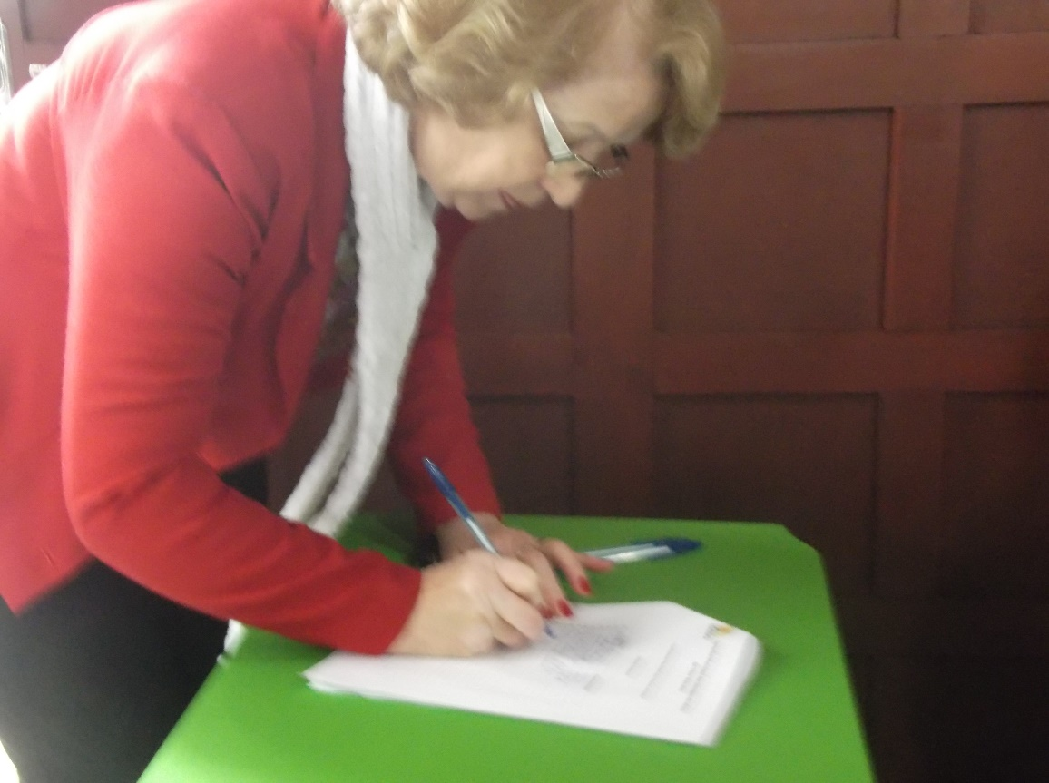

10 – Acolhida dos participantes com café.
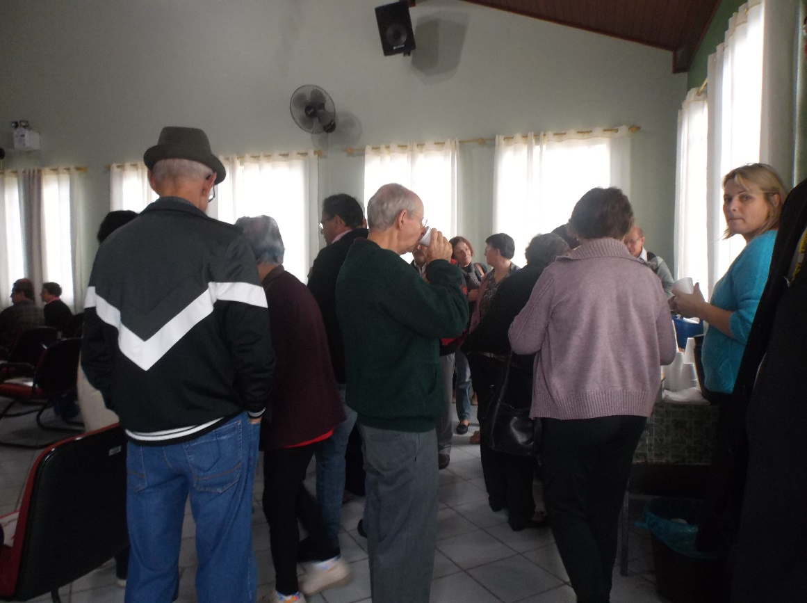

11- Saudação da Presidente do CMI Rosane Vieira e abertura da I Conferência.

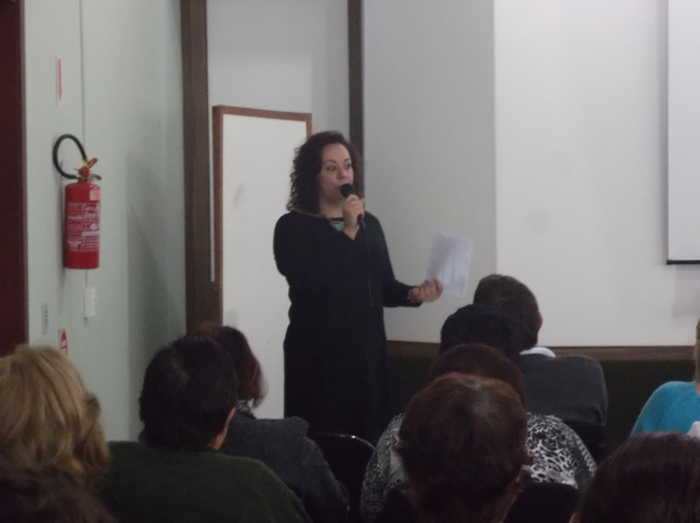

12 – Momento da apresentação cultural
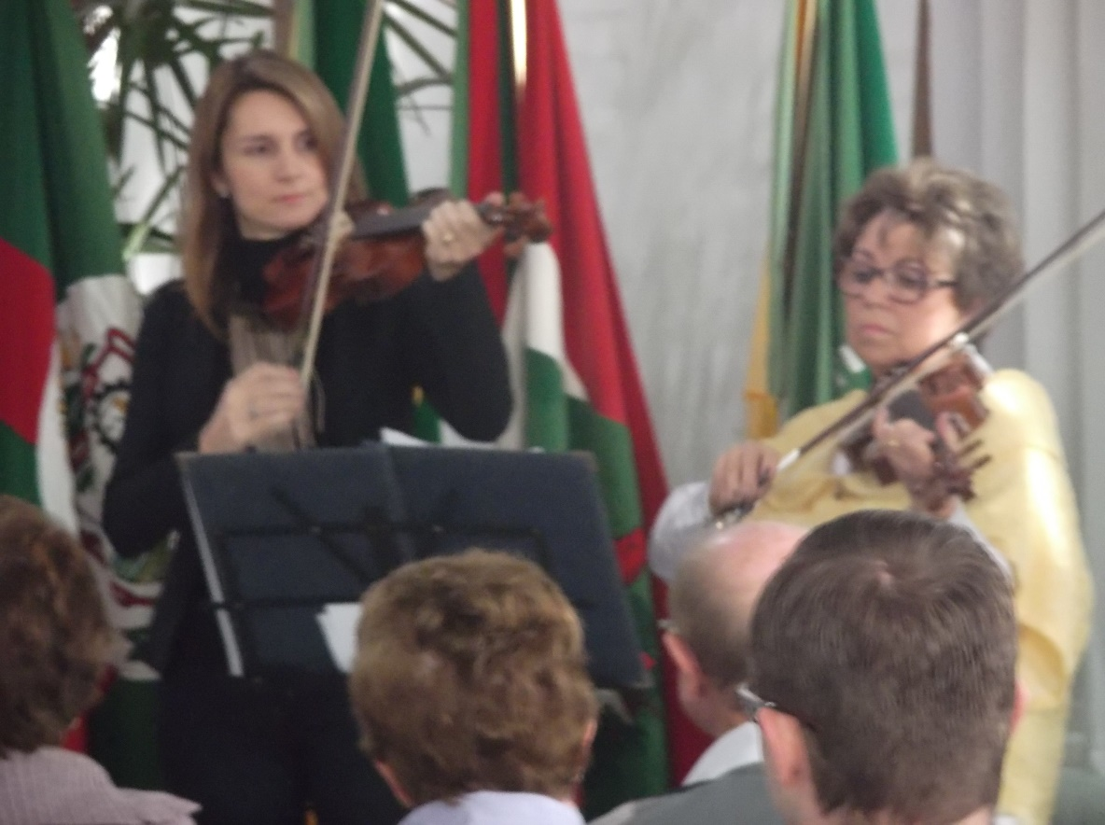
13 – Momento da composição da Mesa da Mesa de Autoridades
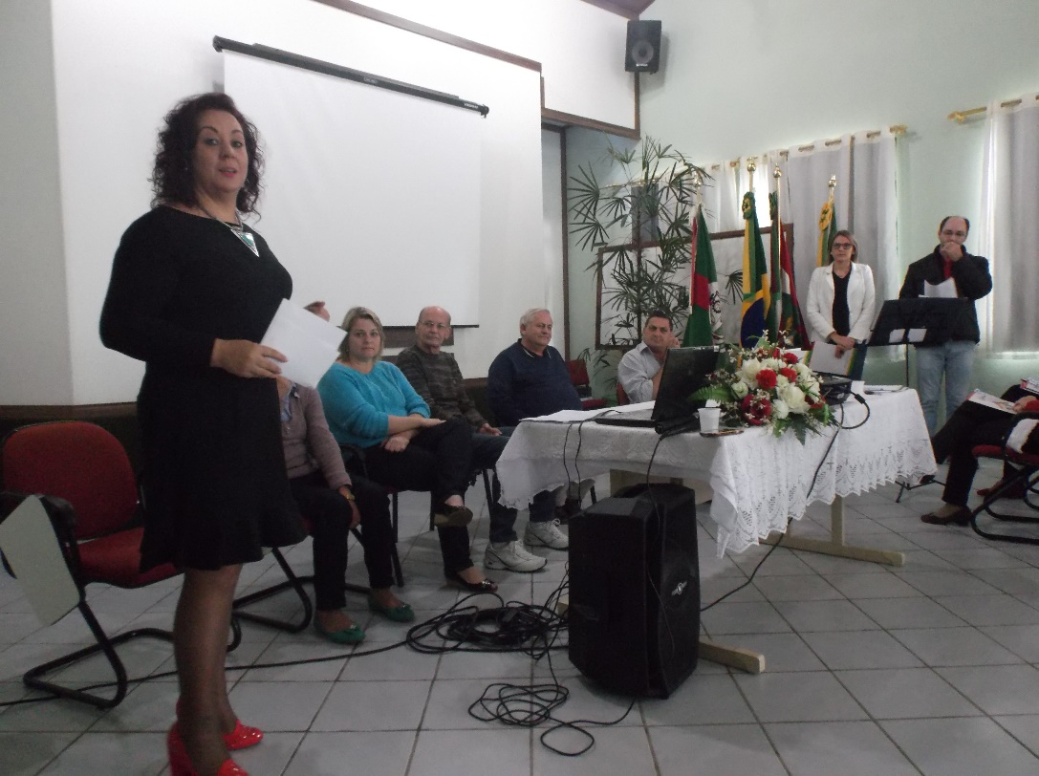

14 – Momento da execução do Hino Nacional Brasileiro
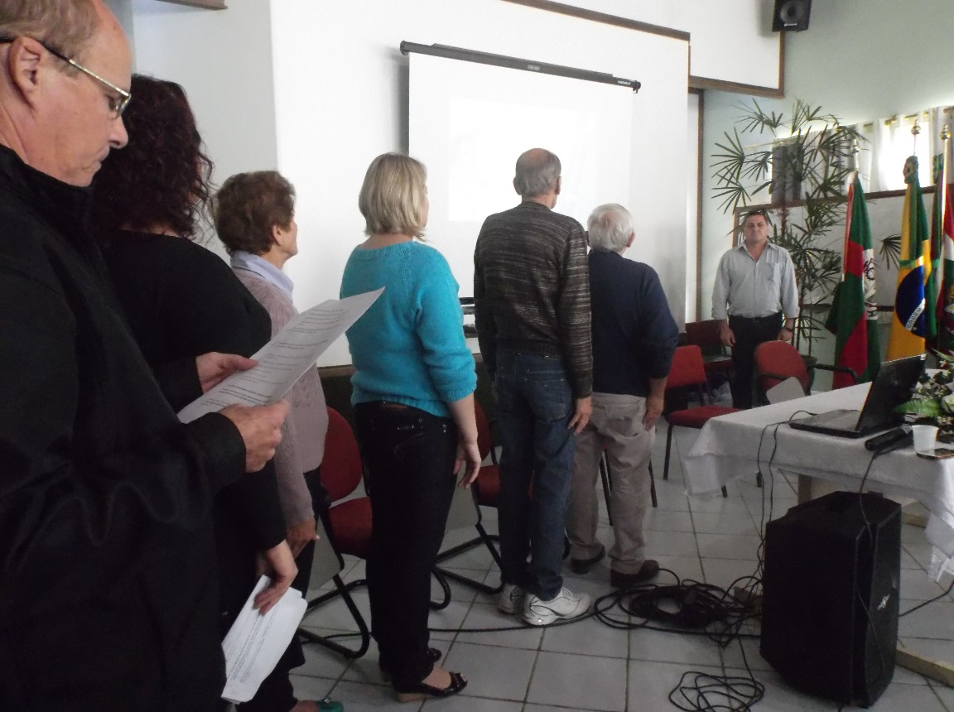

15 – Pronunciamento das Autoridades

Pronunciamento Representante do Conselho Municipal dos idosos
Jacó Kammer
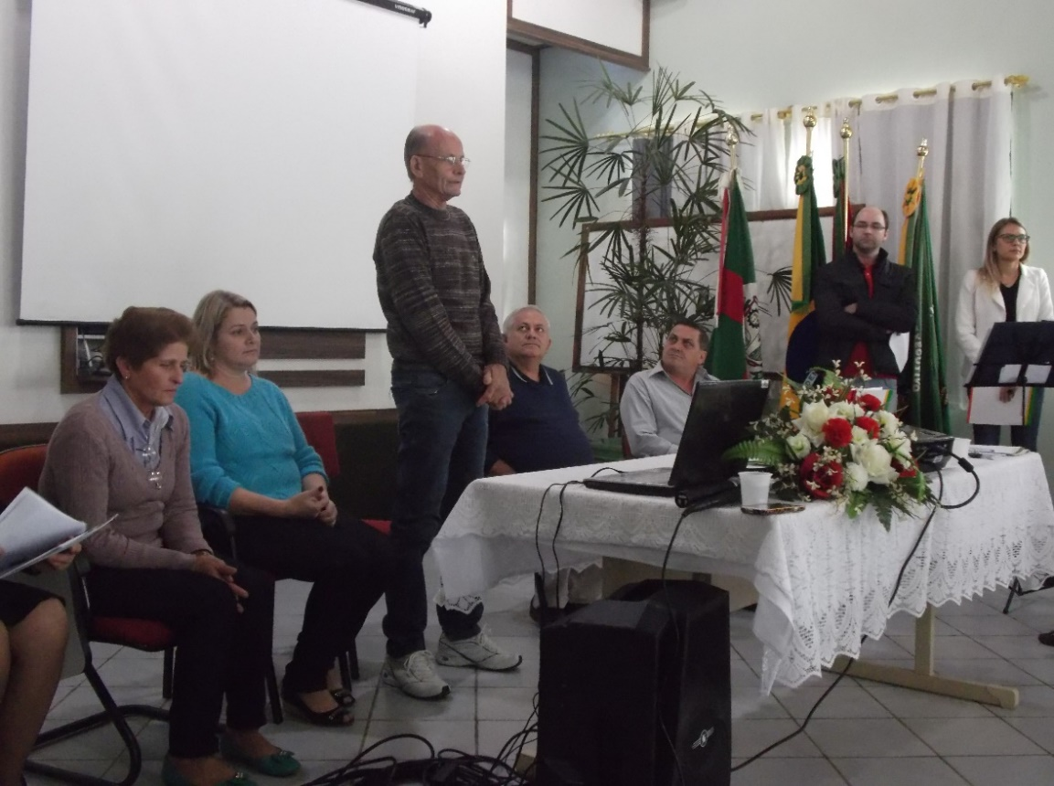

Prefeito em exercício Luiz Lúcio Fossa
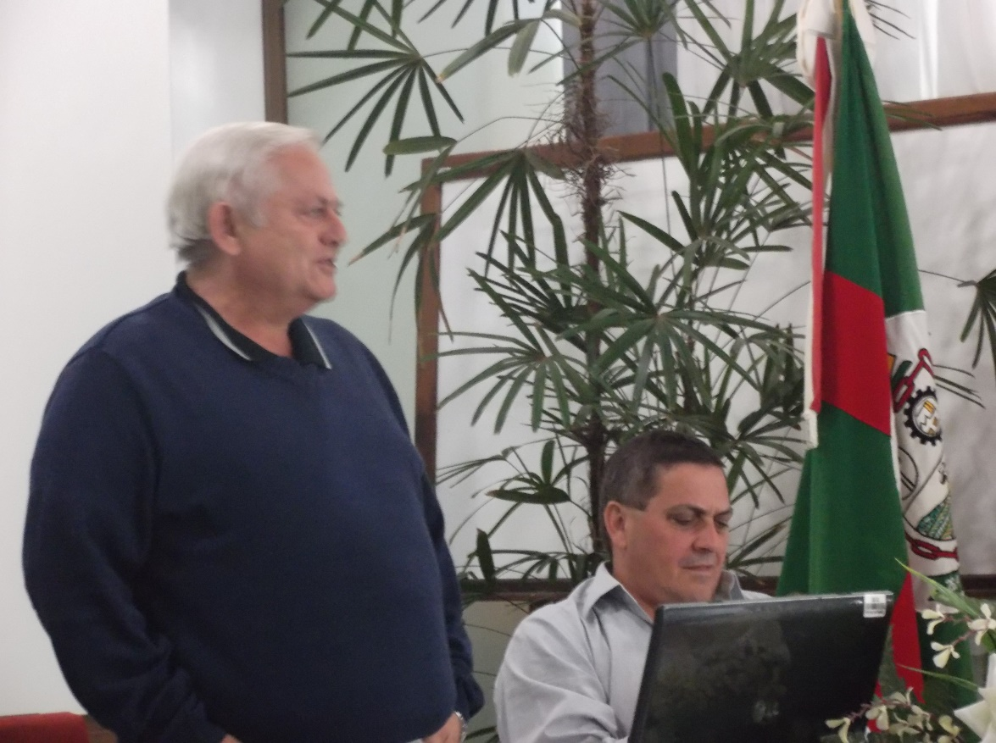

Prefeito licenciado Lourival Lunelli
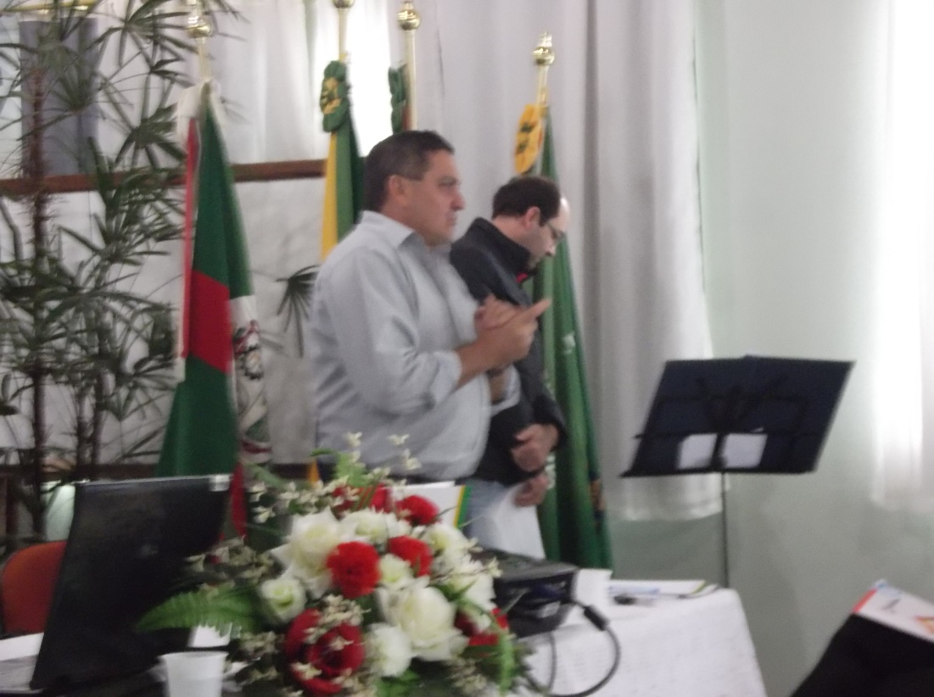

Secretária Municipal de Assistência Social
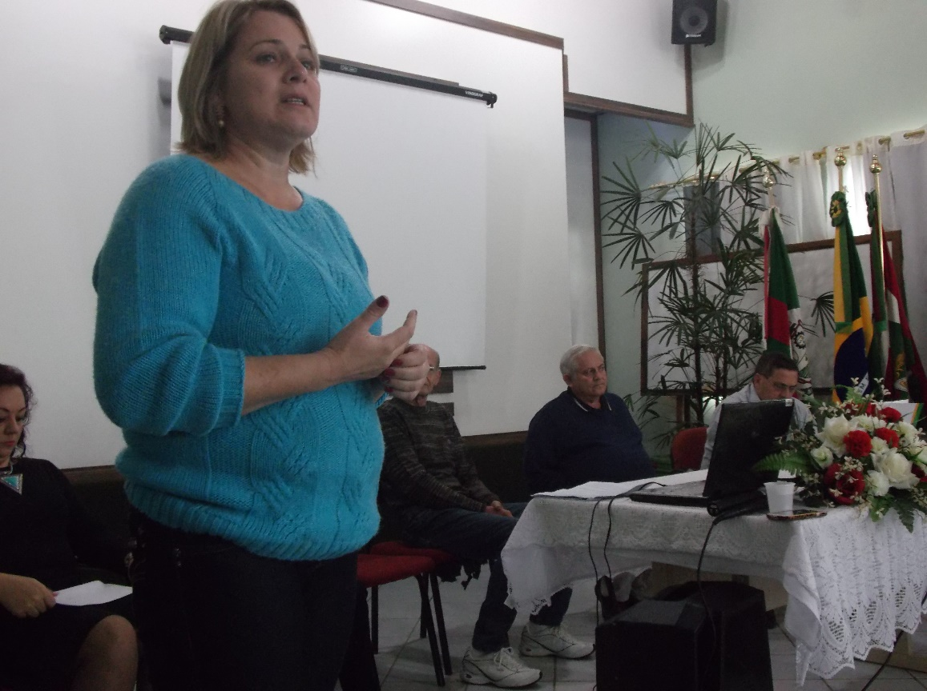

17 – Leitura e aprovação do regimento interno
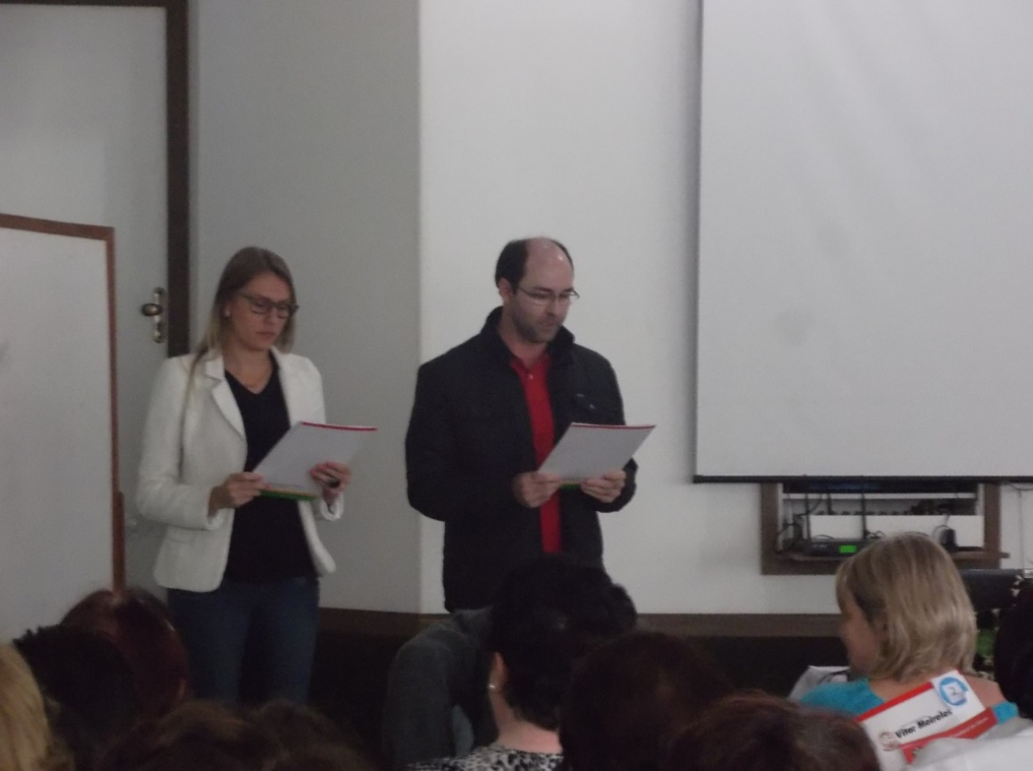

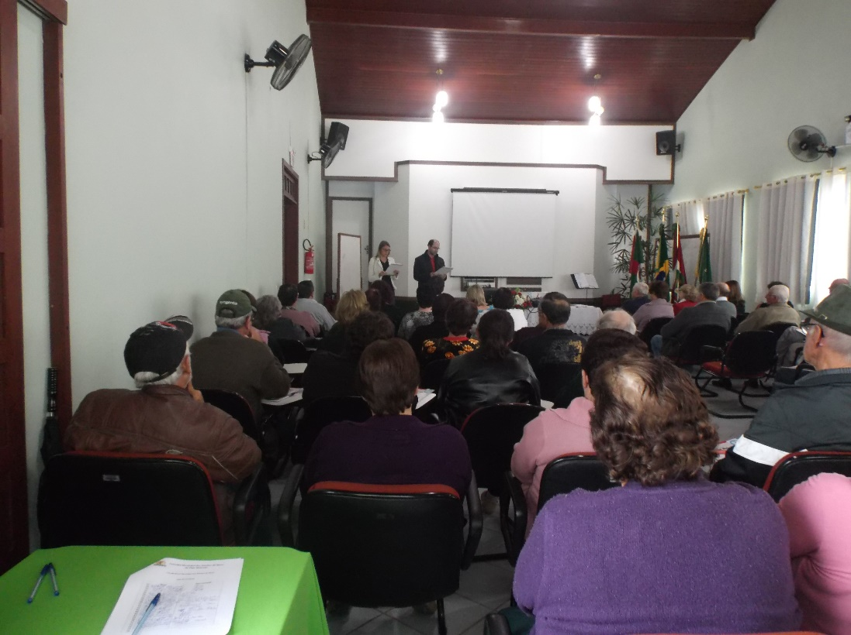

18 – momento da palestra

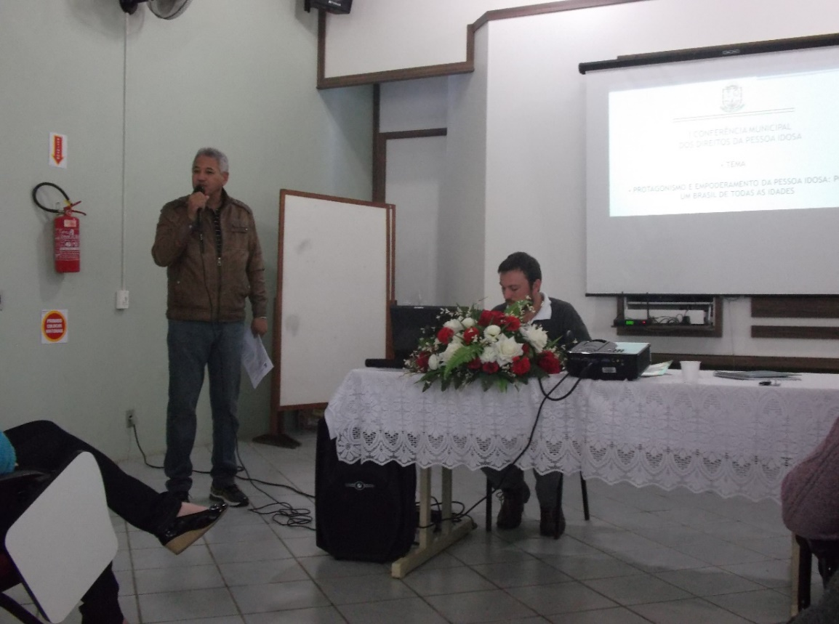

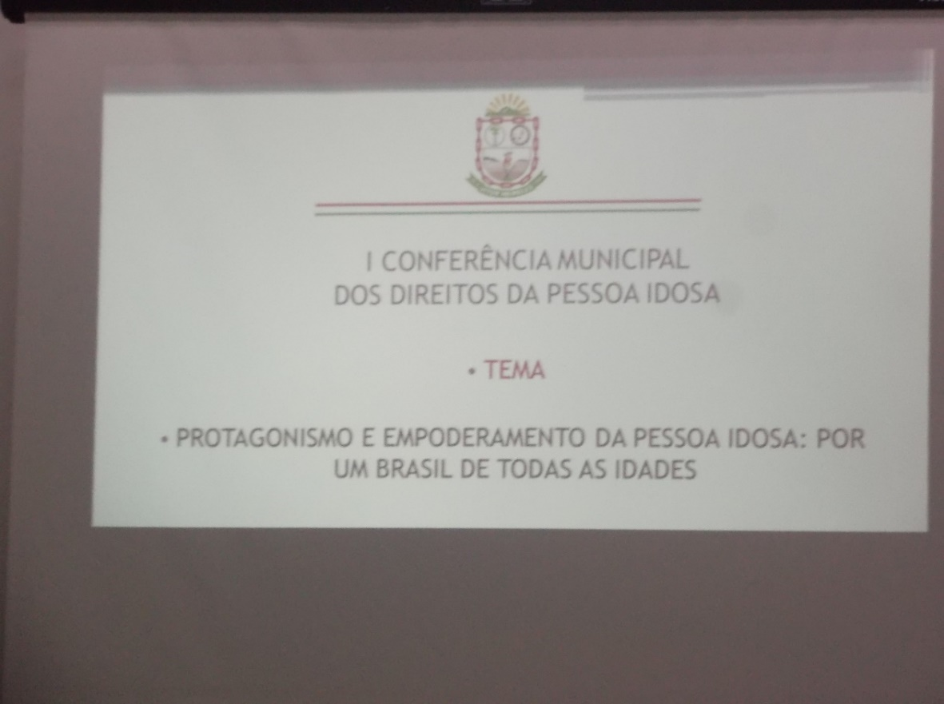

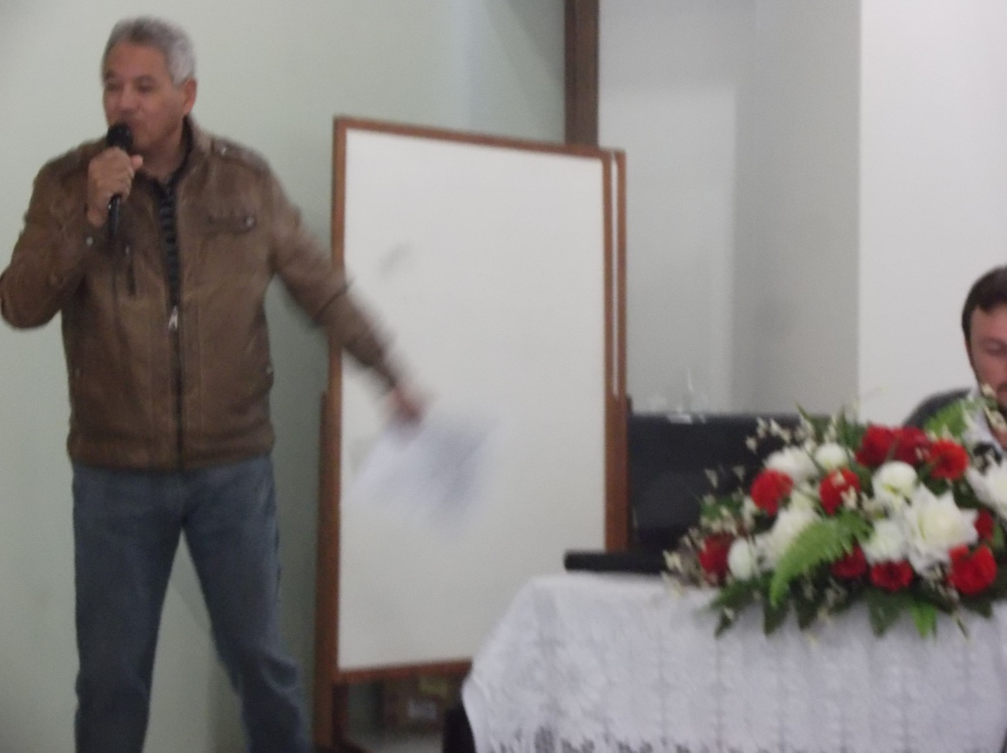

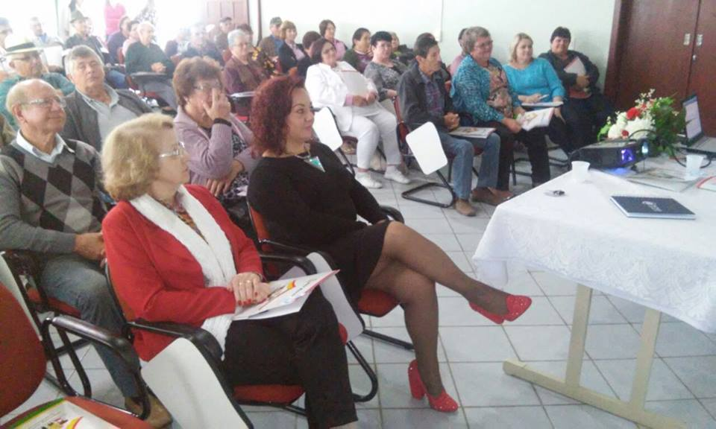

19 – Momento dos trabalhos dos grupos

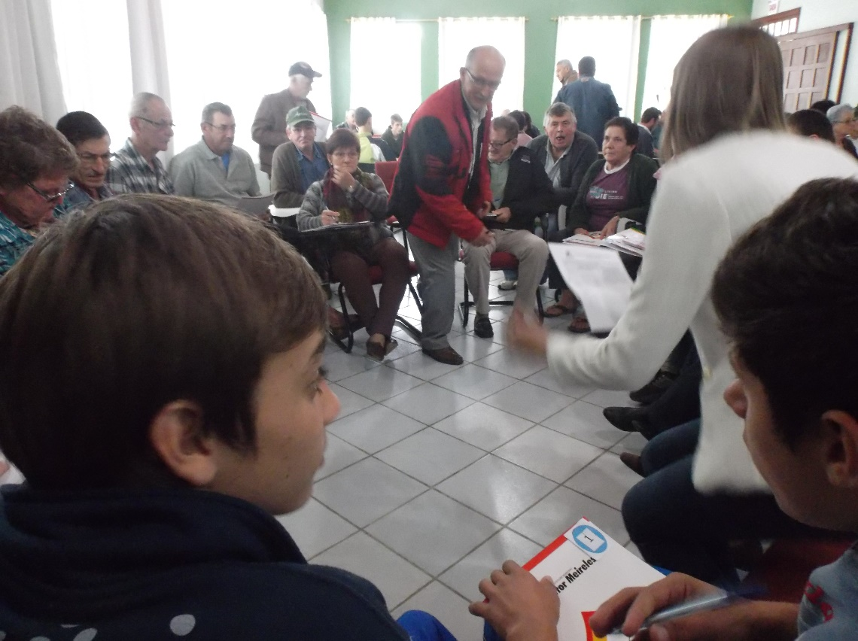

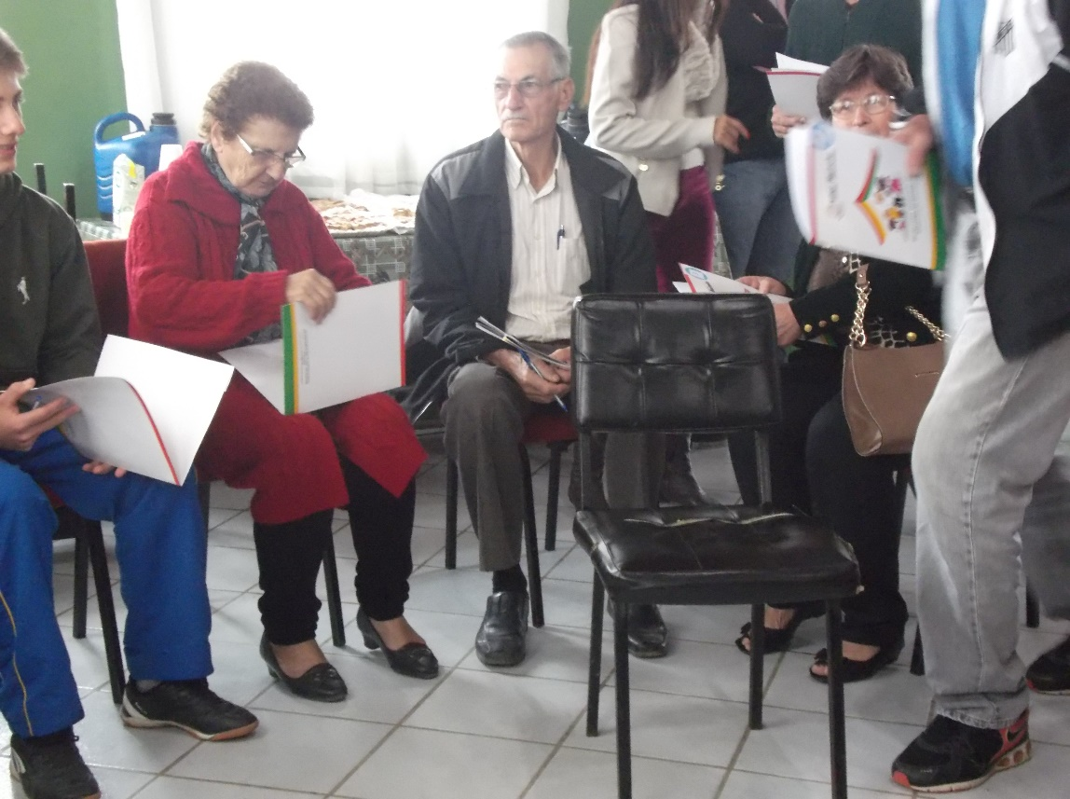

Momento dos trabalhos dos grupos
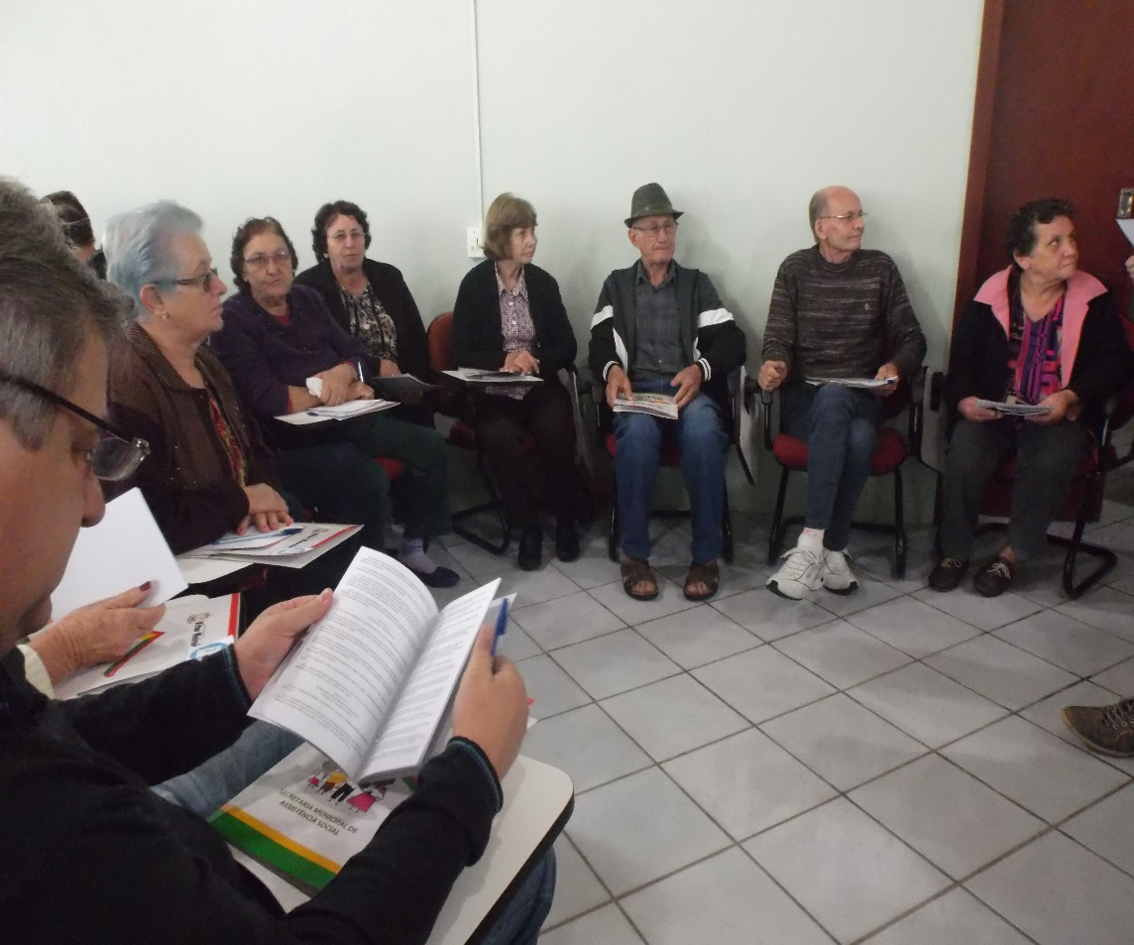

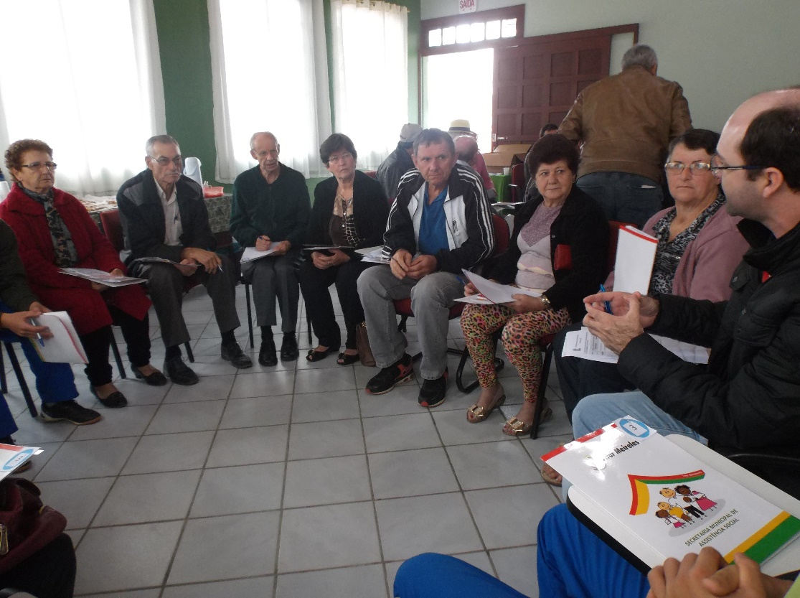

20 – Momento da apresentação dos trabalhos de grupos
Roberta Schmitt
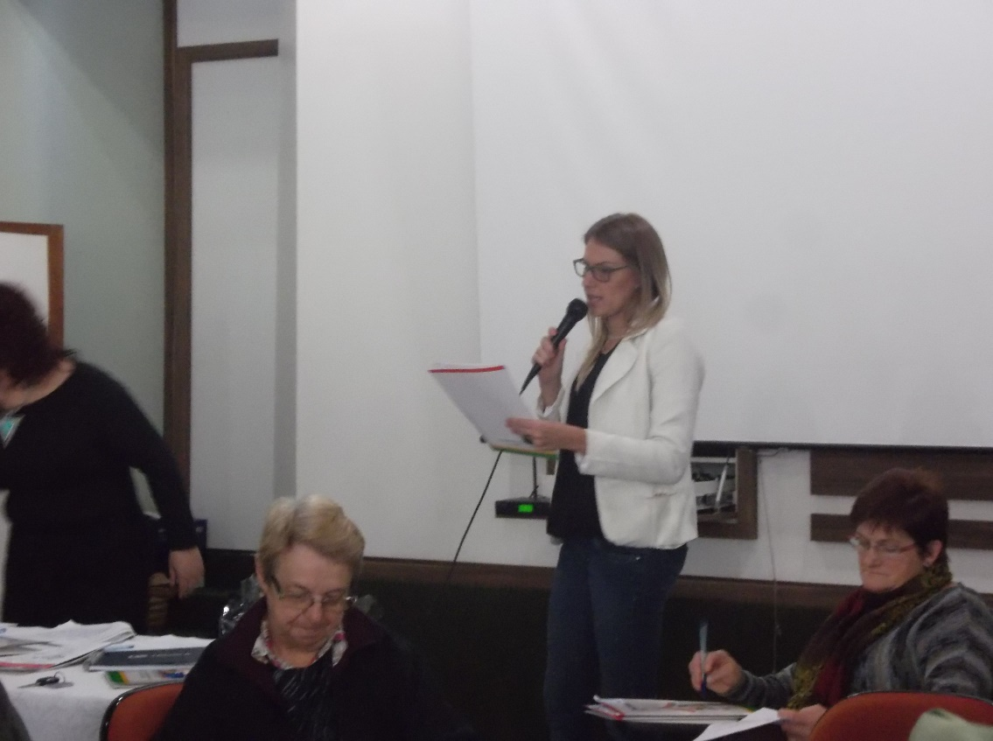

Marcelino Darolt
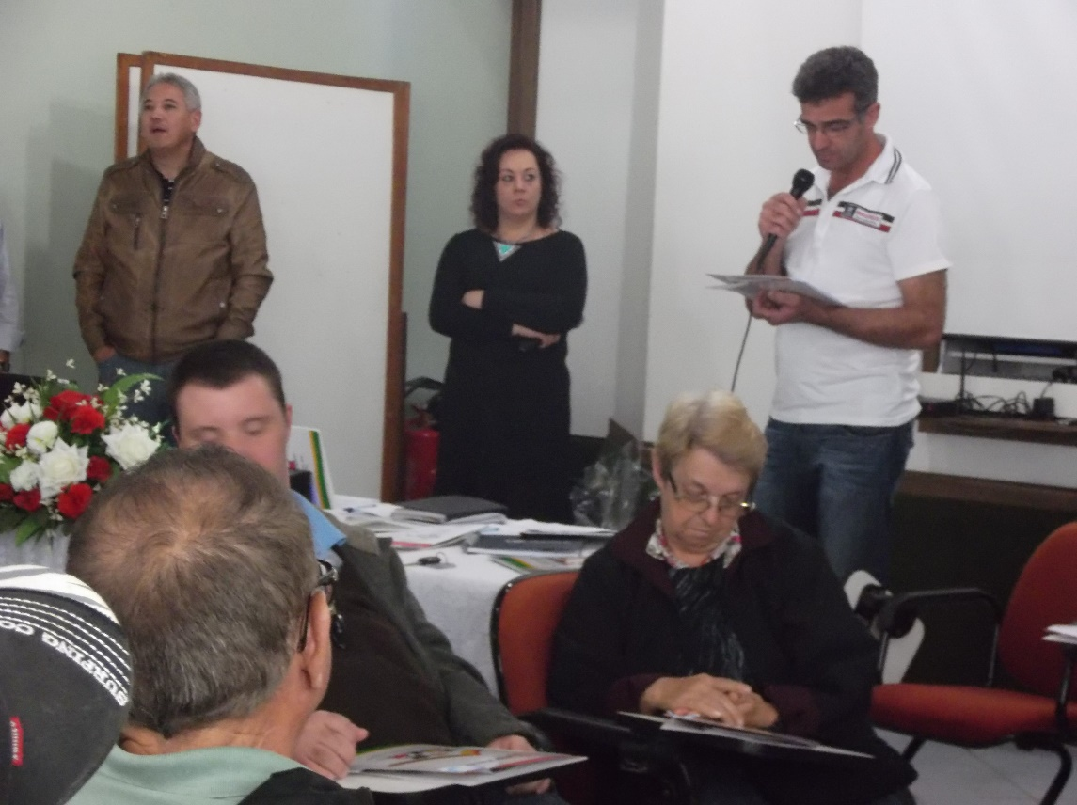

Momento da apresentação dos trabalhos de grupos
Marcelo André Agostini
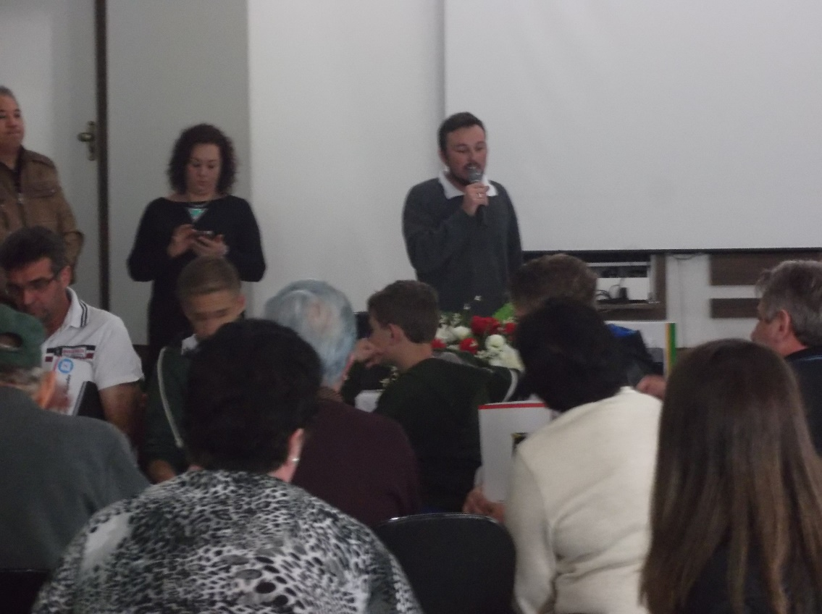

Paulo Roberto de Freitas
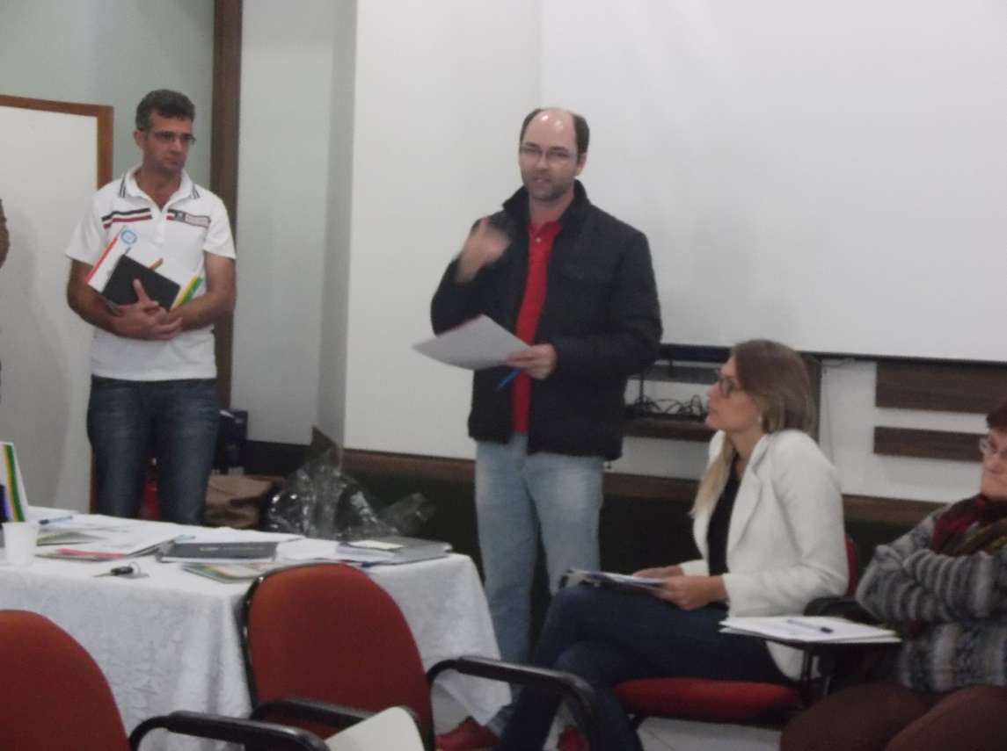

21 – Momento da apresentação e eleição dos delegados

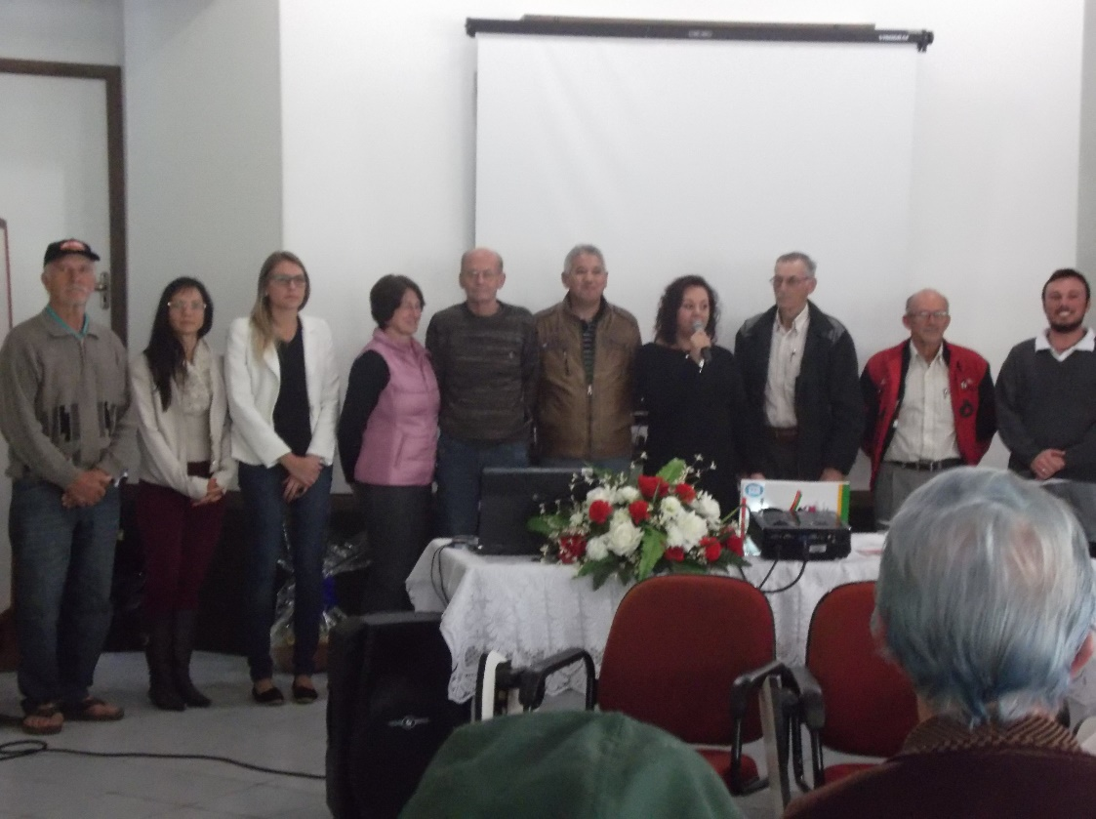

23 – Momento do sorteio e entrega do brinde oferecido pela CRESOL
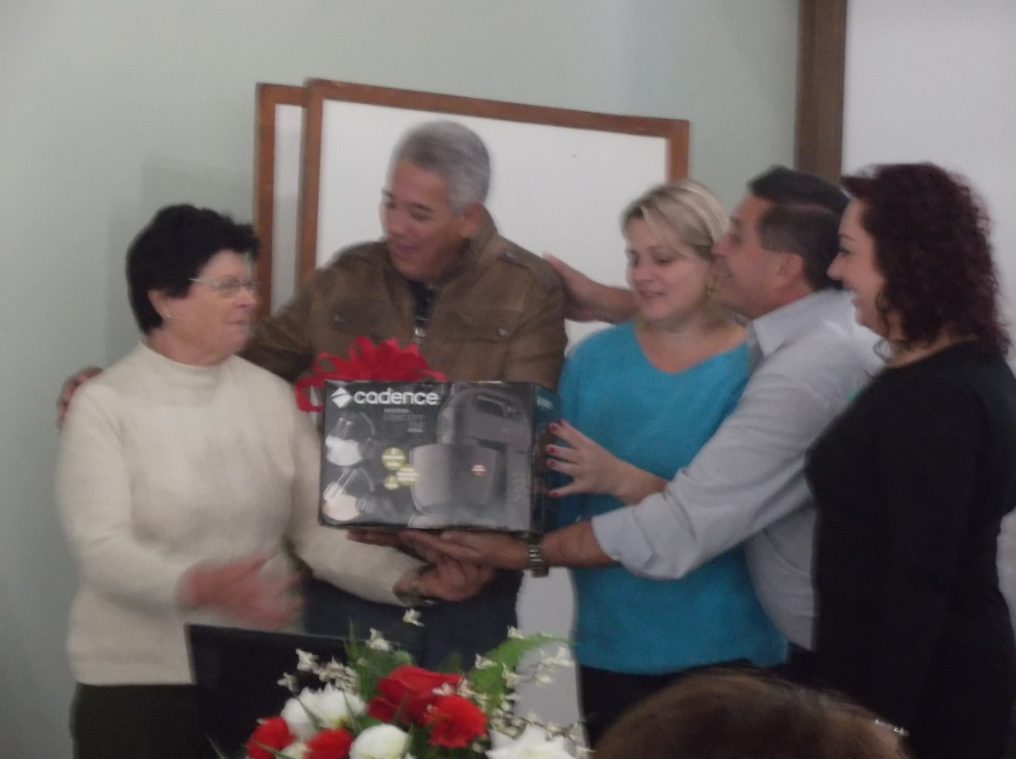

24 – Momento da entrega do mimo oferecido ao palestrante pelo Banco do Brasil e Laticínios Schottem
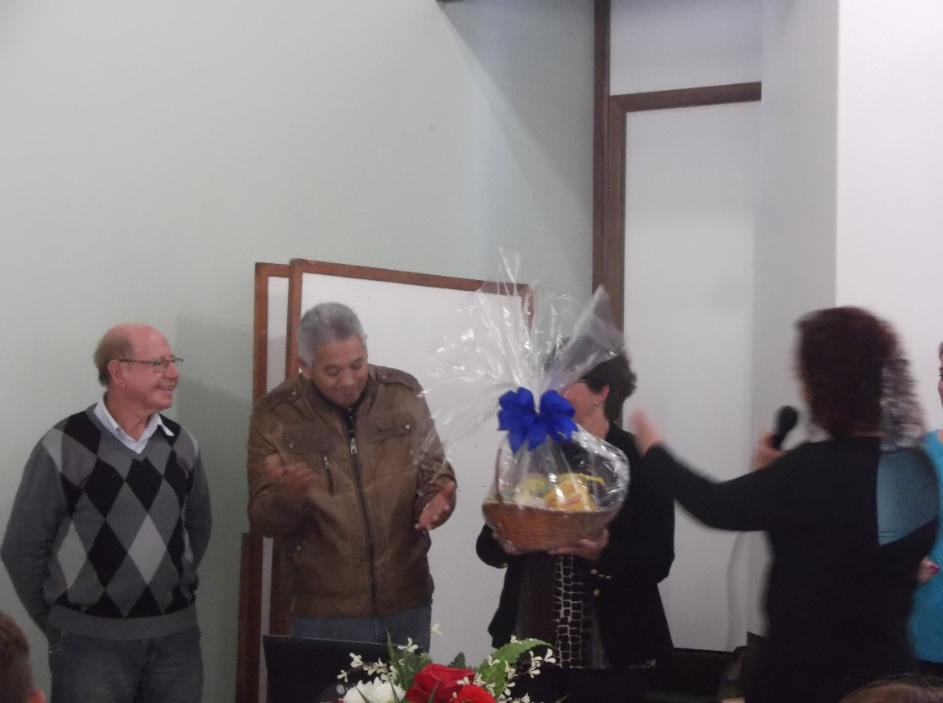

25 – Momento da entrega do encerramento e entrega dos certificados de participação
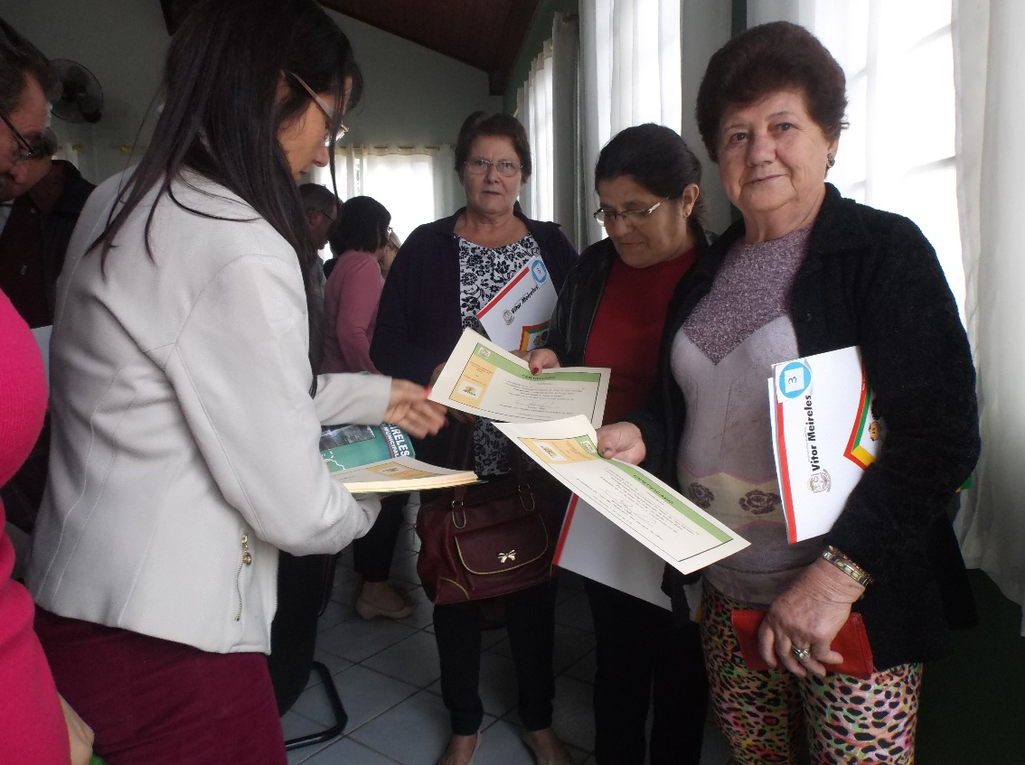
27 – Lista de presenças da I Conferência Municipal dos Direitos da Pessoa Idosa de Vitor Meireles – SC.

